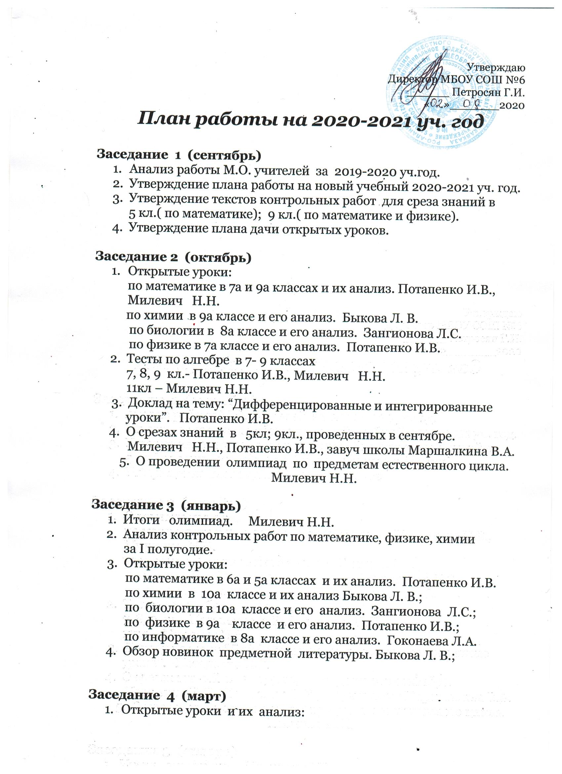

по математике в 9а и 8а классах. Милевич Н.Н.;
по химии в 11а классе. Быкова Л. В.;
по биологии в 7а классе. Зангионова Л.С.
2. Решение задач группы С К.И.М., ЕГЭ. Милевич Н.Н.
- Доклад на тему: « Научно-исследовательская деятельность учащихся ». Потапенко И.В.

Заседание 5 (апрель-май)
1. Открытые уроки и их анализ:
по математике в 11а классе. Милевич Н.Н.;
по физике в 7а, 8а, Потапенко И.В.;
по информатике в 11а классе. Гоконаева Л.А.
2. Обсуждение подготовленности учащихся к единой государственной аттестации.
3. О курсовой подготовке учителей (месячные курсы)
4. Доклад на тему: «Проблемное изучение материала».
Зангионова Л.С.
5. О нагрузке учителей на следующий учебный год.

